**Guía 3 – Usando el componente de Vue**

Modificando el método Store del controlador

1. Agregamos el siguiente código:

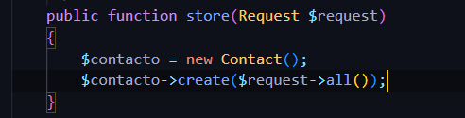

Aquí lo que se hizo fue usar el método create() dentro de store() para almacenar todos los datos que vengan desde la vista de formulario respectiva en la tabla contacts. Es una forma abreviada de trabajar.

|  |
| --- |
| Para una mejor comprensión de lo anterior, observe el siguiente ejemplo antes de continuar con el Ejercicio actual:  Se tiene una tabla llamada movies (o películas) donde se quiere guardar entre otras cosas el nombre y la descripción de una nueva película. El modelo respectivo es Movie. Normalmente lo haríamos así:    Pero se puede hacer usando menos código, así:    Fuente: <https://styde.net/aprende-a-usar-eloquent-el-orm-de-laravel/>  De todas maneras, si desde el formulario de creación vienen archivos como imágenes u otros, puede presentarse un conflicto por lo cual se puede usar en vez de all() el método except(), para que se guarde todo excepto el archivo y así poder procesar el guardado del archivo de otra manera. |

**Codificación del componente Vue**

Si vamos a resources/js, encontraremos el archivo principal llamado app.js.

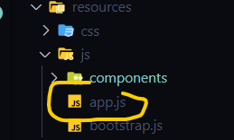Dentro de ese archivo existe el siguiente código:

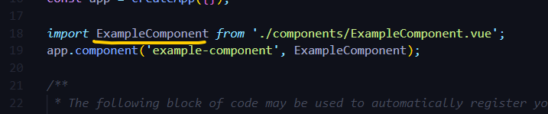

Como puede observarse, existe un componente llamado, entre comilla simple, ‘example-component’, cuya programación está dentro de un archivo llamado ExampleComponent.vue. Claro, podrían crearse otros componentes, todos los que se deseen, pero este se puede reutilizar.

Siga estos pasos:

1. Cambie lo que está entre comillas por el siguiente nombre ‘myexample’

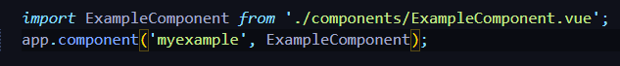

1. Luego vaya resources / views / homeblade.php e incluya este componente. Se incluye similar a como se haría con una etiqueta html. Se ha hecho la inserción antes de cerrar el div inicial. Observe:

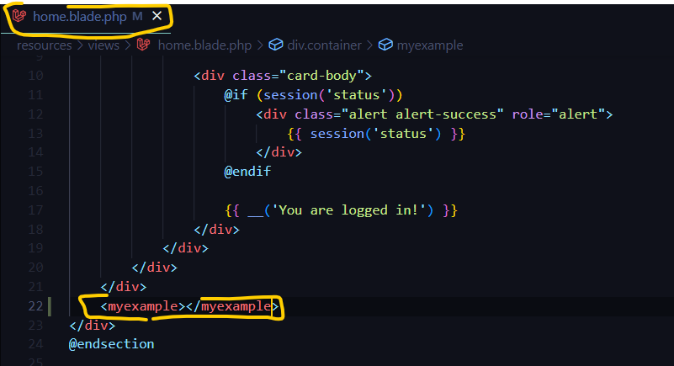

1. Vaya a la aplicación en el navegador web, registre un nuevo usuario y luego inicie sesión. Es la única manera de acceder a la vista home. Recuerde tener corriendo en dos terminales los servidores de backend y frontend, con php artisan serve y npm run dev. Verá algo como:

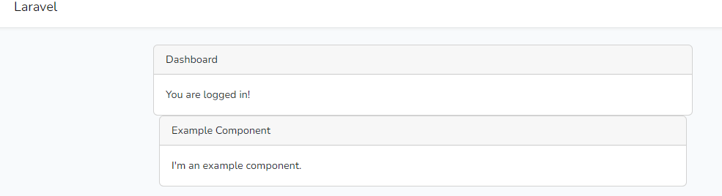

1. Realice alguna modificación en el componente original. Vaya a resources / js / components y ubique el componente:

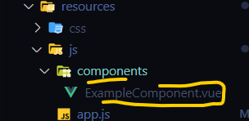

Y modifique

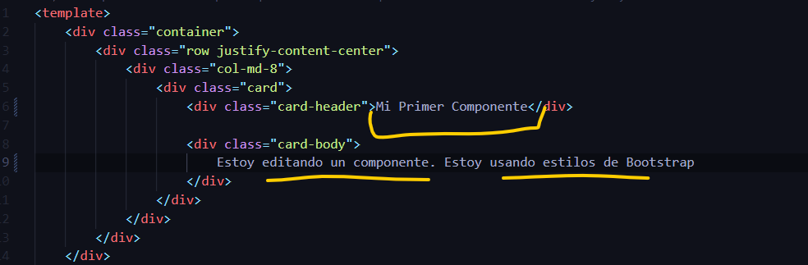

1. Guarde y revise cómo se ve en la página web. Los cambios deben verse reflejados automáticamente si el sevidor de frontend está corriendo.

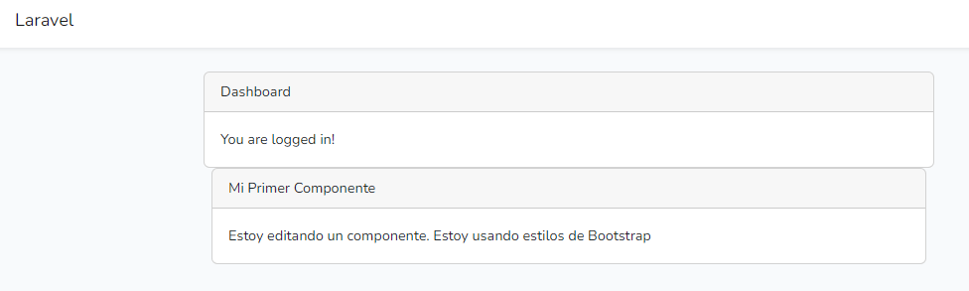

POR AHORA ES UN COMPONENTE QUE NO IMPLEMENTA ABSOLUTAMENTE NADA DE JAVASCRIPT, LO CUAL ES NUESTRO OBJETIVO FINAL.